STOWARZYSZENIE „U ŹRÓDŁA” oraz

OŚRODEK ROZWOJU OSOBISTEGO I DUCHOWEGO „TU I TERAZ”

W NOWYM KAWKOWIE
www.tuiteraz.eu www.u-zrodla.pl

zapraszają 25- 29 maja 2016 na warsztat

„WEWNĘTRZNA PODRÓŻ – VIPASSANA
I INNE TECHNIKI MEDYTACJI”
PROWADZI:BRUNO MUSHOTOKU
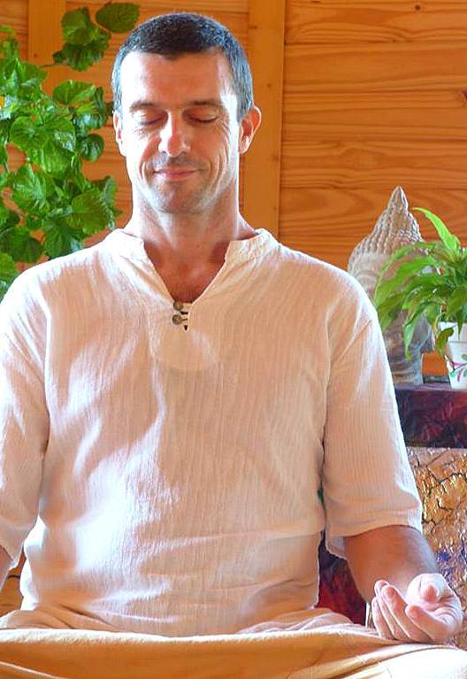

Jak być obecnym i świadomym w codziennym życiu?
Jak radzic sobie ze stresem, trudnymi emocjami i chaosem w głowie?
Jak nie dać się zwariować otaczającej rzeczywistości?
Jak zachowywać spokój przy najtrudniejszych wyzwaniach?

Zapraszamy na warsztat praktykowania medytacji, obecności i uważności. Na piękną Wewnętrzną Podróż prowadzącą do naszego Centrum – oazy spokoju, zrozumienia i wyciszenia.
Podczas zajęć będzie można poznać klasyczne techniki medytacyjne takie jakie vipassana i medytacja ciszy, oraz awangardowe, stworzone przez Osho medytacje opierające się na ruchu oraz uwalnianiu emocji i blokad.

Zajęcia prowadzi Bruno Mushotoku – doświadczony nauczyciel medytacji, od ponad 18 lat nauczający vipassany oraz technik medytacji Osho w wielu krajach Europy i Azji. Praktykował Vipassanę i uczył tej medytacji w Międzynarodowym Centrum Medytacyjnym Wat Ram Poeng w Chiang Mai w Tajlandii. Kontynuował praktyki medytacji w międzynarodowej komunie medytacyjnej OSHO w Pune w Indiach, gdzie przez siedem lat, poznawał i stosował różnorodne medytacje i techniki rozwoju osobistego

Warsztat medytacji Vipassana został stworzony, aby wspierać nas w odkrywaniu siebie. Vipassana w języku palijskim oznacza: "zobaczyć wyraźnie naturę rzeczy". Uznając, że istnieje część w nas, która nigdy się nie zmienia, z miejsca przebudzenia świadomości, możemy skupić się na odkrywaniu natury umysłu osobowości oraz rozwiązywać napięcia i wewnętrzne konflikty by żyć pełniej, radośniej i spokojniej.

Przyjrzymy się, jak wykorzystać medytację i uważność w codziennym życiu. Będziemy odkrywać takie zagadnienia jak:
- Emocje. Będziemy poznawać swój świat emocjonalny by go lepiej zrozumieć i uczyć się nim zarządzać.
- Relacje i intymność. Jak pokonać obawy, brak zaufania, niechęć, blokady i konflikty partnerskie.
- Projekcja miłości i szczęścia na przyszłość. Zdajemy sobie sprawę z tego w jaki sposób zbudowaliśmy swoją osobowość, oscylującą między radością i frustracją stosownie do okoliczności, ale brakuje nam kontaktu ze źródłem miłości i dobrego samopoczucia.
- Odkrywanie swojej osobowości ego. Identyfikujemy się ze swoją osobowością, którą nazywamy "ja". To „ja” nigdy nie znajdzie zaspokojenia, ponieważ jest zbudowane na nietrwałych iluzorycznych podstawach. Budząc się ze snu osobowości i realizując swoją prawdziwą naturę uwalniamy się od balastu niepotrzebnego cierpienia.


Będziemy używać różnorodnych narzędzi:
- przebywanie w ciszy
- medytacja Vipassana
- medytacja Kundalini OSHO
- medytacja Giberish OSHO
- ruch spontaniczny z muzyką i bez muzyki
- cały dzień kompletnej ciszy (będzie możliwość rozmowy z nauczycielem)
- spotkania w kręgu przeznaczone na dzielenie się w grupie i pytania,
Korzyści z warsztatu:
- uspokojenie / wyciszenie umysłu, ciała i emocji
- świadoma obecnośc i uwazność
- umiejętność rozładowania napięcia
- umiejętność radzenia sobie w sytuacjach trudnych emocjonalnie
- umiejętność radzenia sobie ze stresem i wypaleniem
- Pobudzenie przeplywu energii
- poprawienie koncentracji

MEDYTACJA VIPASSANA:
Vipassana, która oznacza „widzieć rzeczy takimi, jakimi są,” jest jedną z najstarszych indyjskich technik medytacyjnych. Nauczano jej ponad 2500 lat temu, kiedy była sztuką życia. Technika ta nie ma nic wspólnego z żadną zorganizowaną religią ani ruchem religijnym. Umożliwia praktykowanie obecności, uspokojenie umysłu i ciała, usunięcie różnych blokad umysłu oraz pełne Wyzwolenie. Proponuje całkowite uzdrowienie istoty ludzkiej na wszystkich poziomach.
Vipassana jest sposobem transformacji poprzez samoobserwację. Skupia się na głębokim związku umysłu i ciała, którego można doświadczyć bezpośrednio dzięki obserwacji doznań fizycznych. Dzieki praktykowaniu vipassany żyjemy z coraz większą świadomością, uwolnieni od iluzji, pełni samokontroli i spokoju.
MEDYTACJA KUNDALINI OSHO
Jedna z klasycznych medytacji Osho, uspokajająca energię ciała, działająca wyciszająco na umył. Pomaga zredukować stres, rozluźnić mięśnie, usunąć blokady w ciele i zastój energii. Składa się z czterech faz po piętnaście minut i jest delikatnym i jednocześnie skutecznym sposobem na uwolnienie nagromadzonego w ciągu dnia stresu.
MEDYTACJA GIBBERISH OSHO:
Gibberish - technika uwalniania emocji i pracy z werbalizującym umysłem. Metoda odpuszczenia korzystająca z dźwięku i ruchu ciała. Gibberish został opisany przez Osho jako „jeden z najbardziej naukowych sposobów oczyszczenia umysłu”.

PROWADZĄCY:
Bruno Mushotoku
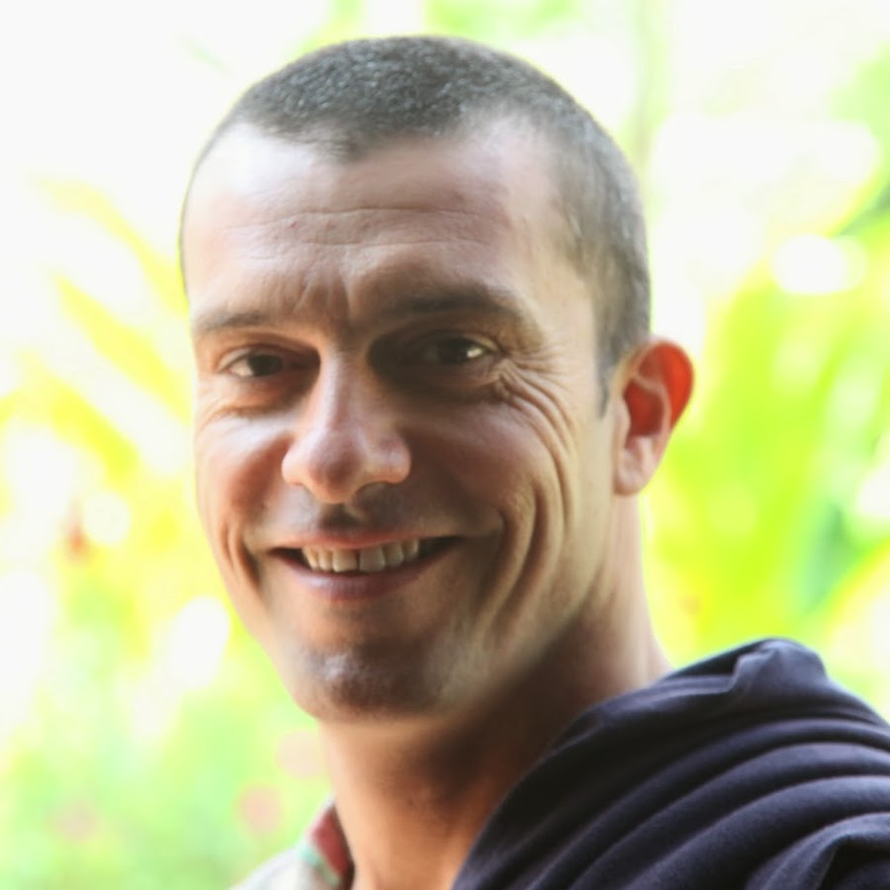

Bruno od18 lat prowadzi kursy medytacji i rozwoju osobistego w wielu krajach Azji i Europy. Praktykował Vipassanę i uczył tej medytacji w Międzynarodowym Centrum Medytacyjnym Wat Ram Poeng w Chiang Mai w Tajlandii. Spędził tam dwa lata, a po tym okresie jego mistrz zachęcił go, aby zaczął nauczać. Kontynuował praktyki medytacji w międzynarodowej komunie medytacyjnej OSHO w Pune w Indiach, gdzie przez siedem lat, poznawał i stosował różnorodne medytacje i techniki rozwoju osobistego. Przez ostatnie 15 lat Bruno prowadzi warsztaty medytacji oraz odkrywania siebie w Indiach, Tajlandii, na Bali, w Niemczech i Hiszpanii. Podąża ścieżką Przebudzenia i odkrywania samego siebie, wspierając uczestników z całego świata w odkrywaniu swej prawdziwej natury. Obecnie prowadzi spotkania, intensywne kursy, retreaty medytacji i rozwoju osobistego oraz satsangi głównie w Hiszpanii i Indiach. Mieszka w Hiszpanii.

SŁUCHAJĄC CISZY
Bądź obecny. Bądź tutaj.
Poczuj stopy na ziemi, jak brzuch podnosi się i opada.
Bądź przyjmujący i otwarty na życie wokół siebie.
Dźwięki, zapachy, smaki. Niespodziewane fale uczuć.
Mrowienie w brzuchu. Skurcz w gardle. Ciężar w głowie.
Stary smutek przychodzi w odwiedziny. Bądź ciekaw tańca chwili.
Posłuchaj. Słuchaj całym ciałem.
Usłysz siebie. Usłysz drugiego człowieka.
Usłysz ciszę pomiędzy zdaniami.
Pozwól ciszy trwać jeszcze chwilę dłużej.
Nie ma pośpiechu. Nie ma "lepszej" chwili. Cisza nie zawsze musi być wypełniona.
Bądź trochę bardziej nagi. Trochę wolniejszy.
Mów trochę mniej, niż miałeś zamiar.
Bądź trochę mniej przygotowany, trochę mniej uporządkowany, trochę bardziej skłonny by otworzyć swoje wrażliwe serce.
Daj się zaskoczyć własnym odpowiedziom.
Nie daj się znieczulić tym samym starym opowieściom.
Potykaj się, jeśli trzeba. To jest w porządku.
Jesteś pod opieką. Niech twoje słowa wychodzą z ciszy i do niej wracają.
Zauważ, czy mówisz tylko po to by uniknąć ciszy.
Zauważ, czy bezmyślnie powtarzasz cudze historie.
Zauważ, czy starasz się przekonywać lub grasz o miłość.
Albo uniknąć by inni zobaczyli, kim naprawdę jesteś.
Przyjacielu, w ciszy naprawdę się poznajemy.
Prawdziwie zrozumienie jest poza umysłem.
Miłość jest niema; nie potrzeba więcej słów.
Słuchaj ciszy; Jest wulkanem.
- Jeff Foster

TERMIN: 25-29.V.2016
Czas trwania: początek zajęć 25.VI godz. 18 (zaczynamy w środę);
zakończenie 30.VI godz. 14 (obiadem w niedzielę);
MIEJSCE: Ośrodek Rozwoju Osobistego i Duchowego „Tu i Teraz”,
Nowe Kawkowo www.tuiteraz.eu
KOSZTY: 400 zł warsztat + koszty pobytu i wyżywienia
UWAGA: cena za warsztat może być mniejsza w przypadku trudnej sytuacji
życiowej, ale zależy to także od ilości uczestników
KONTAKT: www.tuiteraz.eu biuro: 0662759576
Maja Wołosiewicz - Towalska 0606994366,
Jacek Towalski 0602219382
Uwaga: Konieczna wpłata zaliczki w wysokości 200 zł do 30 kwietnia (z opisem ”zaliczka za pobyt 25-29.V. 2016) na konto Ośrodka Tu i Teraz. Ilość miejsc ograniczona - w tym samym czasie odbywają się w ośrodku także inne warsztaty!
BANK PKO BP
92 1020 3541 0000 5502 0206 3410
Dwa tygodnie przed zajęciami zaliczki nie zwracamy!!!

